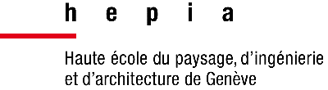
EXAMEN DE CONNAISSANCE DES MILIEUX AQUATIQUES ET HUMIDES COMA
Nom : ………………………………………. Prénom : ……………………………………….

- L’examen est en 2 parties :
- Identification d’un milieu sur photos (document joint avec les photos)
- Test des connaissances générales (questions et schéma à compléter)
- Temps disponible : 1h15 (+25 min pour les tiers temps supplémentaires)
- Brouillon disponible.
- Lisez bien l’ensemble des questions avant de répondre afin d’éviter les hors-sujet, les ratures et de gérer votre temps.
- Téléphone, montre connectée et autres supports interdits.

PARTIE 1 : IDENTIFICATION THEORIQUE SUR PHOTOS (23 pts)
Indice : Le milieu est positionné dans le Jura, sur un replat en pied de versant, à l’arrière des rives d’un lac (polygone rouge sur l’orthophoto ci-dessous)
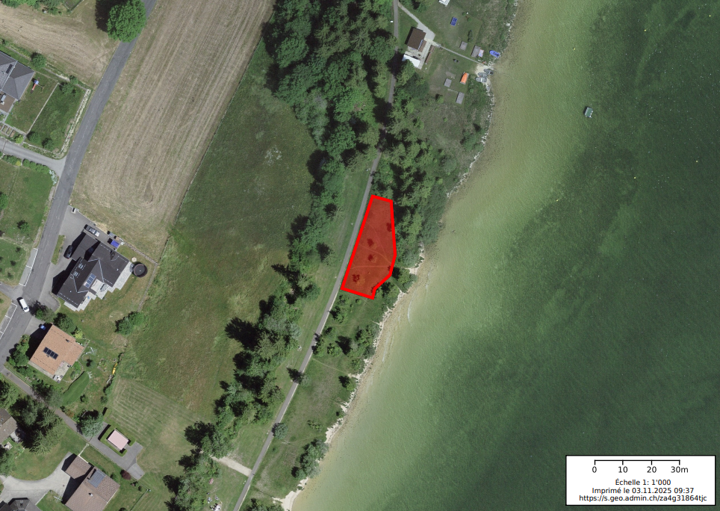
N
  - Indicateurs physionomiques
Type de groupement (1 pt) : ☒paludéen ☐ aquatique ☐amphibie
Richesse en espèce (1 pt) : ☐Monospécifique ☒ Paucispécifique ☐Très riche
Densité (1 pt) : ☐Végétation peu recouvrante/peu dense
☒ Végétation fortement recouvrante/dense
Hauteur (1pt) : ☐Végétation rase (<10cm)
☒ Végétation assez basse (max 50 cm)
☐ Végétation haute (>1 m)

Catégorie de milieu (1 pt) : ☐Eaux calmes
☐Eaux courantes
☐Rivages avec végétation
☒Bas-marais
☐Haut-marais
☐Végétation annuelle temporairement inondées
Quelles familles ou types de plantes caractérisent ce type de milieu (phrase courte) ? (2 pt)
Ce bas-marais est caractérisé par des toutes de petites cypéracées (0.5), des bryophytes (0.5) et des dicotylédones à fleurs (0.5). Il abrite aussi de nombreuses orchidées rares (0.5).
  - Composition spécifique (si espèce fausse mais tout demême caractéristique du milieu alors 0.5 pt a été attribué)
Quelle est l’espèce dominante sur la photo 1 ? (genre : 0.5 pt, espèce : 0.5 pt)
Schoenus ferrugineus
Quelle est l’espèce qui l’accompagne sur la photo 1 ? (genre : 0.5 pt, espèce : 0.5 pt)
Tofieldia calyculata.
Quelle est l’espèce sur la photo 2 ? (1 pt attribué si et uniquement si le genre + l’espèce sont justes)
Carex davalliana.
Quelle est l’espèce qui l’accompagne sur la photo 3 ? (genre : 0.5 pt, espèce : 0.5 pt)
Primula farinosa.
Quelle est l’espèce qui l’accompagne sur la photo 4 ? (genre : 0.5 pt, espèce : 0.5 pt)
Liparis loeselii. (0.5 compté si Orchis, Dactylorhiza ou Orchidaceae)
Bonus 0.5 pt : Mentionnez une autre espèce potentiellement présente.
Carex hostiana, Eriophorium latifolium, Schoenus nigricans, Spiranthes aestivalis, Orchis palustris, Dactylorhiza majalis, Eleocharis quiqueflora.

  - Identification du milieu
D’après les informations sur la localisation, la physionomie, les espèces présentes, quel est le nom du milieu ? (nom français - 1pt et latin – 1pt) :
Parvocariçaie (ou Bas-marais) neutrobasophile – Caricion davavallianae
  - Conditions écologiques
Dans quelle situation topographique peut se former ce type de milieu et d’où provient l’eau qui l’alimente (2 pts)?
Occupe des replats et dépressions humides en permanence (1pt), des pentes ruisselantes alimentées par des sources, des résurgences ou ruisselets (1 pt) dont les eaux, plus ou moins minéralisées après avoir circulé dans le sol (bonus +0,5).
De quelle nature peut-être le sol (attention parfois plusieurs réponses possibles-point attribué que si aucune case fausse n’est cochée- et 0.5pt / 1 si un case manquante sur 2)?
Structure (1 pt) : ☐Caillouteux ☐Tourbe acide (sphaignes) ☒Tourbe calcaro-minérale Niveau trophique (1 pt) : ☒Oligo- à mésotrophe
☐Méso- à eutrophe
☐Eutrophe à hypertrophe
Acidité (1pt) : ☐Très acide (pH < 5)
☒Faiblement acide (5< pH < 6)
☒Proche de la neutralité (6,5 < pH <7)
☒Basique
Profondeur de la nappe (1 pt) :
☒Superficielle (sol inondé en surface)
☒Peu profonde ((0 < p < 0,2 (0.5)m)
☐Profonde (p > 0.7 m)
Fluctuation de la nappe (1 pt) :
☒Peu fluctuante / sol humide en permanence, assèchements en surface réduits
☐Très fluctuante / alternance de période d’engorgement et de sécheresse estivale
  - Facteurs de menace et statut de vulnérabilité :
Statut de menace (entourez le degré de menace du milieu) (0.5 pt) (EN aussi compté juste car sur le web EN) :
CO
CR
EN
VU
NT
LC
Quels sont les facteurs de menace de ce milieu : en plaine (1pt) ? en montagne (1 pt) ?
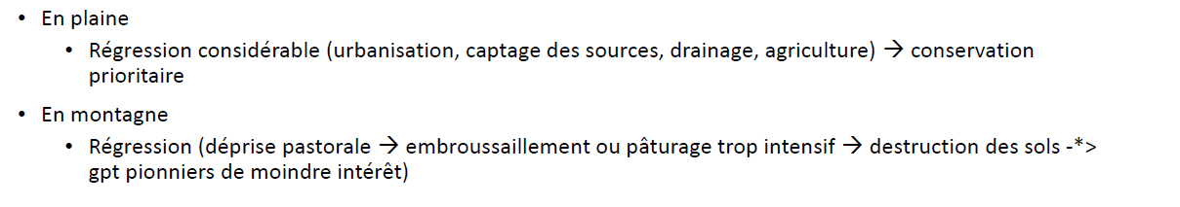
  - Dynamique :
Compléter les 3 altérations de conditions écologiques possibles et les milieux associés vers lesquels il évoluerait ci-dessous (1.5 pt).
Le/les [altérations] …assèchement saisonnier ou progressif entraine une évolution vers [nom français et/ou latin du ou des milieux] …le Molinion
Le/les [altérations] eutrophisation entraine une évolution vers [nom français et/ou latin du ou des milieux] roselières et prairies humides hautes (mégaphorbiaies du Filipendulo-Petasition).
Le/les [altérations] augmentation des amplitudes de fluctuation de la nappe entraine une évolution vers [nom français et/ou latin du ou des milieux] le Molinion ou les magnocaricaies…

PARTIE 2 : CONNAISSANCES GENERALES (21 pts)
  - Compléter les particularités de chaque paramètre abiotique dans le tableau ci-dessous (3 pts) :
 | Particularités du milieu aquatique | Particularités du milieu terrestre
Disponibilité en H₂O | Continue | Très variable, phases de quasi-absence
Disponibilité en sels minéraux (N, P) | Ok dans l’eau mais anaérobie du sédiment (azote sous forme d’ammoniac) | Sols non évolués aux minéraux non disponibles (insolubles , pas d’azote)
Disponibilité en O₂ et CO₂ | Faible | Élevée (mais atmosphère desséchante)
Disponibilité en lumière | Rapidement absorbée par la colonne d’eau, peu d’UV | Élevée mais UV +++
Température | Variations tamponnées | Amplitude et vitesse des variations +++
Pression atmosphérique | Compensée par la poussée d’Archimède | Non compensée

  - Vous avez fait des mesures physico-chimiques dans plusieurs étangs pour déterminer leur niveau trophique :
Quels sont les paramètres vous avez mesurer ? (2 pt)
☐le pH  ☒La transparence  ☒La turbidité  ☒La concentration en chlorophylle a | ☐la conductivité  ☒la concentration en nutriment (P, N)  ☐la température  ☐la concentration en oxygène dissous
  - La concentration d’oxygène dissous dans l’eau est fondamental pour la survie des organismes.

Quelle est la concentration minimale en mg/l ? (0.5 pt)
4 mg/l
Quels facteurs peuvent faire varier la concentration d’oxygène mesurée dans l’eau ? (2.5 pts)
La concentration en oxygène dissous varie en fonction de la température (la solubilité de l’oxygène dans l’eau diminue lorsque la température augmente), de la profondeur (profil vertical), du niveau trophique (équilibre respiration / photosynthèse) donc de la quantité de producteurs primaires (plantes, algues) et des bactéries.

  - Compléter la coupe transversale ci-dessous avec les noms de milieux de 1 à 7 (alliances et/ou sous-alliance) (7 pts)

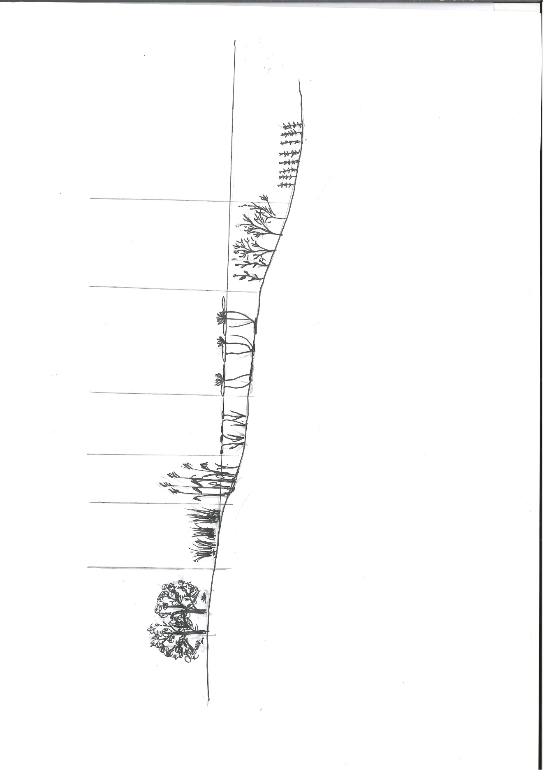
2 : Potamion pectinati ((1 si Potamion gpe et 1.5 si Potamion pectinati)

7: Salicion cinereae (1 si seulement Salicion car pas demandé de l’apprendre)
6 : Magnocaricion elatae et Caricion gracilis
5 : Phragmition.
4 : Persicarienion amphibiae.
3 : Nymphaeenion albae
1 : Charion globularis (1 si Charion gpe et 1.5 si Charion globularis)

  - Citez et détaillez trois facteurs écologiques stationnels qui distinguent les hauts-marais des bas-marais (3 pts).
Composition du sol : Le sol des haut-marais est composé de 20 à 30% de MO très peu décomposée, accumulé sur 1 à 10m d’épaisseur. Le sol des bas-marais contient une fraction de MO qui ne dépasse pas les 10-15%.
Alimentation en eau : les haut-marais sont alimenté par l’eau de pluie (ombrotrophes) alors que les bas-marais sont alimentées par de l’eau provenant de nappe phréatique, de ruissellement superficiel ou encore d’inondations temporaires.
Richesse en nutriment : Les haut-marais sont des milieux très pauvres en nutriment (oligotrophes) alors que les eaux dans les bas-marais sont relativement riches (oligo-mésotrophe à mésotrophes)
Acidité aussi comptée si mentionnée de manière juste
  - Expliquez à quoi la succession végétale dans les haut-marais est essentiellement liée. (1 pt) – le processus de bombement de la tourbière active à la lande tourbeuse puis au foret sur tourbe aussi comptée comme juste si correctement décrite)
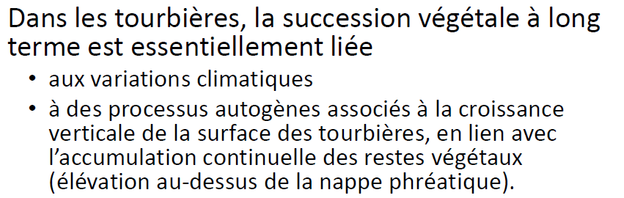
  - Expliquez le phénomène d’ombrotrophication (1 pt).
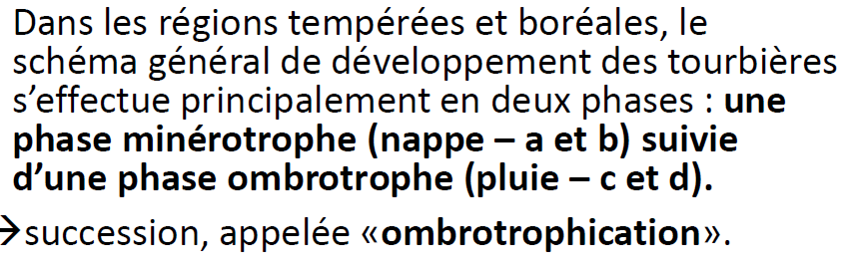

  - Vous avez vu 2 milieux pouvant être caractérisés par des linaigrettes. Quelle espèce (nom genre + espèce) est associée aux milieux suivants (2 pts) :

- Caricion davallianae : Eriophorum latifolium
- Sphagnion magellanici : Eriophorum vaginatum

  - Vous avez ci-dessous un stade de formation de haut-marais. Combler les phrases avec les mots manquants (6 pts).
